РОДИТЕЛЬСКОЕ СОБРАНИЕ НА ТЕМУ:
«Портфолио ученика начальной школы».

Цели собрания:
Способствовать формированию у родителей потребности в оформлении портфолио, которое помогает выявлению и развитию индивидуальных творческих способностей ребенка; дать рекомендации родителям по организации ведения портфолио.
Участники: классный руководитель 2 «А» класса,
родители обучающихся 2 «А» класса.
Организация родительского собрания:
- подготовка приглашений для родителей;
- изучение педагогом методической литературы по теме собрания;
- подготовка сценария родительского собрания;
- подготовить выставку портфолио ученика;
- на заседании родительского комитета обсуждается вопрос о необходимости введения портфолио.

«ПОРТФОЛИО УЧЕНИКА НАЧАЛЬНОЙ ШКОЛЫ»
Цели: способствовать формированию у родителей потребности в оформлении портфолио, которое помогает выявлению и развитию индивидуальных творческих способностей ребенка; дать рекомендации родителям по организации ведения портфолио.
Форма проведения: родительский всеобуч
Оборудование: компьютер, медиа - проектор,
Этап подготовки:
1.Оформление доски: тема, цель, цитата.

2.Подготовка вопросов для обсуждения на родительском собрании:
- . Портфолио в школе.
- Для чего ученику портфолио?
- Как выглядит портфолио ученика начальной школы?
3.Выставка портфолио и работ учащихся.
ХОД СОБРАНИЯ
Родительское собрание проходит в кабинете, который закреплен за классом. Собрание начинается с экскурсии родителей по выставке портфолио и работ учащихся (представленных с разрешения обучающихся БЫВШИХ учеников).
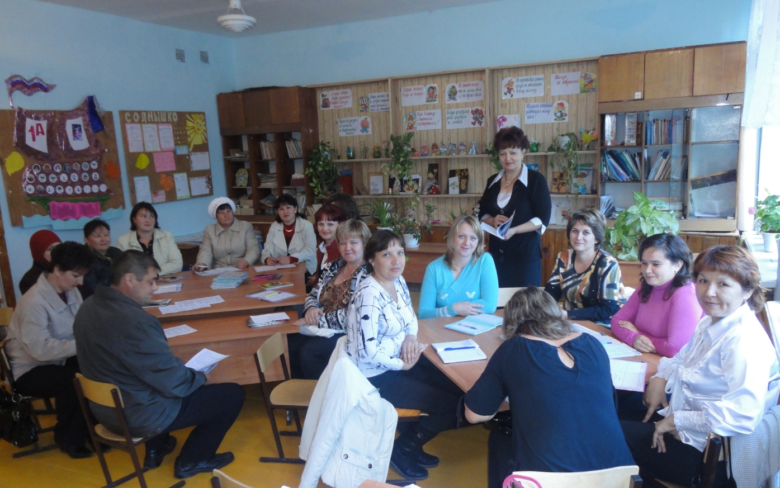
I. Вступительное слово классного руководителя по теме собрания.
Уважаемые родители! Я рада Вас приветствовать в нашем уютном классе. Тема сегодняшней нашей встречи «Портфолио ученика начальной школы».
"С начальных классов нужно портфолио!" - эта фраза прозвучала как гром среди ясного неба во многих семьях российских школьников. В результате многие родители имеют либо не полную, либо искаженную информацию о том, что же такое "портфолио", для чего он нужен, когда и как начать его собирать, чем наполнять…
Поговорим о портфолио
Учитель: Предлагаю ознакомиться с общей информацией, которая позволит составить представление о том, что такое "портфолио".
Что такое портфолио? Портфолио - это способ фиксирования, накопления и оценки индивидуальных достижений школьника в определенный период его обучения. Портфолио позволяет учитывать результаты, достигнутые учеником в разнообразных видах деятельности (учебной, творческой, социальной, коммуникативной и др.) и является важным элементом практико-ориентированного подхода к образованию.
Для чего ученику портфолио?
Что стоит за отметкой, выставленной в дневнике? Можно ли разглядеть за ней Личность ученика, его ежедневный кропотливый труд, его неисчерпаемый творческий потенциал? Портфолио становится «историей успеха», помогающей проследить индивидуальные достижения учащегося, историей, в которой акцент смещается с того, чего не знает и не умеет ученик, на то, что он знает и умеет, в интеграции количественной и качественной оценки, и, наконец, в переносе педагогического ударения с оценки на самооценку. Основной смысл учебного портфолио – показать все, на что ты способен. Наличие у ребенка портфолио позволит сделать оценивание оптимистичным, не допустить потери веры в себя, в свои силы в самом начале пути.
"У каждого ученика будет "портфолио", то есть индивидуальный "портфель" образовательных достижений - результаты районных, областных олимпиад, интересные самостоятельные проекты и творческие работы.

«Портфолио» в начальной школе прежде всего должно носить обучающий характер. Это не форма оценивания детей, а «инструмент», с помощью которого формируется у младших школьников контрольно-оценочная самостоятельность.
Основное предназначение портфолио – продемонстрировать достижения ученика в различных областях деятельности: учебной, творческой, социальной, коммуникативной.
Основные цели и задачи ведения портфолио в начальных классах:
- Создание ситуации успеха для каждого ученика, повышение самооценки и уверенности в собственных возможностях;
- Максимальное раскрытие индивидуальных способностей каждого ребенка, создание условий для его самореализации и самоактуализации в различных областях школьной жизни и внешкольной жизни;
- Развитие познавательных интересов учащихся и формирование готовности к самостоятельному познанию;
- Формирование установки на творческую деятельность и умений творческой деятельности, развитие мотивации дальнейшего творческого роста;
- Формирование положительных моральных и нравственных качеств личности; стимулирование к самосовершенствованию;
- Приобретение навыков саморефлексии, формирование умения анализировать собственные интересы, склонности, потребности и соотносить их с имеющимися возможностями («я реальный», «я идеальный»).

Для чего это нужно?
Материал портфолио собирается не один год, а в течение всего периода обучения. Портфолио является формой аутентичного оценивания образовательных результатов по продукту, созданному учащимся в ходе учебной, творческой, социальной и других видов деятельности. Таким образом, портфолио соответствует целям, задачам и идеологии практико-ориентированного обучения.

Как выглядит портфолио ученика начальной школы?

Как правило, для создания портфолио требуется папка. Жестких требований на данный момент не существует. И это радует! Ведь работа над портфолио - хорошая возможность проявить себя, подойти к творчески к этой задаче, придумать что-то свое, оригинальное.

Ознакомление с содержанием портфолио обучающихся 2 «А» класса.
(Классный руководитель дает рекомендации родителям по ведению портфолио)

- Титульный лист
Содержит основную информацию (фамилия имя и отчество; учебное заведение, класс), контактную информацию и фото ученика.
Считаю важным дать ребенку самому выбрать фотографию для титульного листа.

- "Моя семья" - здесь можно рассказать о каждом члене семьи или составить небольшой рассказ о своей семье, разместить фото.

- "Я умею, я люблю" - небольшой рассказ о том, чем увлекается ребенок,
информация о его интересах, увлечениях.

- «Режим дня школьника»
- «Мои увлечения»
- «Сведения о занятости в кружках, секциях, клубах»
- «Творческие работы»
- «Моя учёба»
- «Сведения об участии в олимпиадах»
Здесь размещаются грамоты, сертификаты, дипломы, благодарственные письма.
- «Участие в спортивных конкурсах, соревнованиях»
- «Сведения об участии в проектной деятельности»
- «Сведения об участии в областных, районных, школьных и классных праздниках и мероприятиях»

Важно помнить!
В самом начале, когда ребенок только начинает работать над составлением портфолио, без помощи родителей ему не обойтись. Но по мере того, как он взрослеет эту помощь надо сводить к минимуму. Старайтесь с самого начала построить работу ребенка таким образом, чтобы он сам прикладывал определенные усилия к формированию портфолио. В процессе работы неизбежно происходит процесс осмысления своих достижений, формирование личного отношения к полученным результатам и осознание своих возможностей.
«Цепочка мнений».
Учитель. Подведём итог нашего собрания. Сформулируем основные выводы.
(Родители делятся впечатлениями )

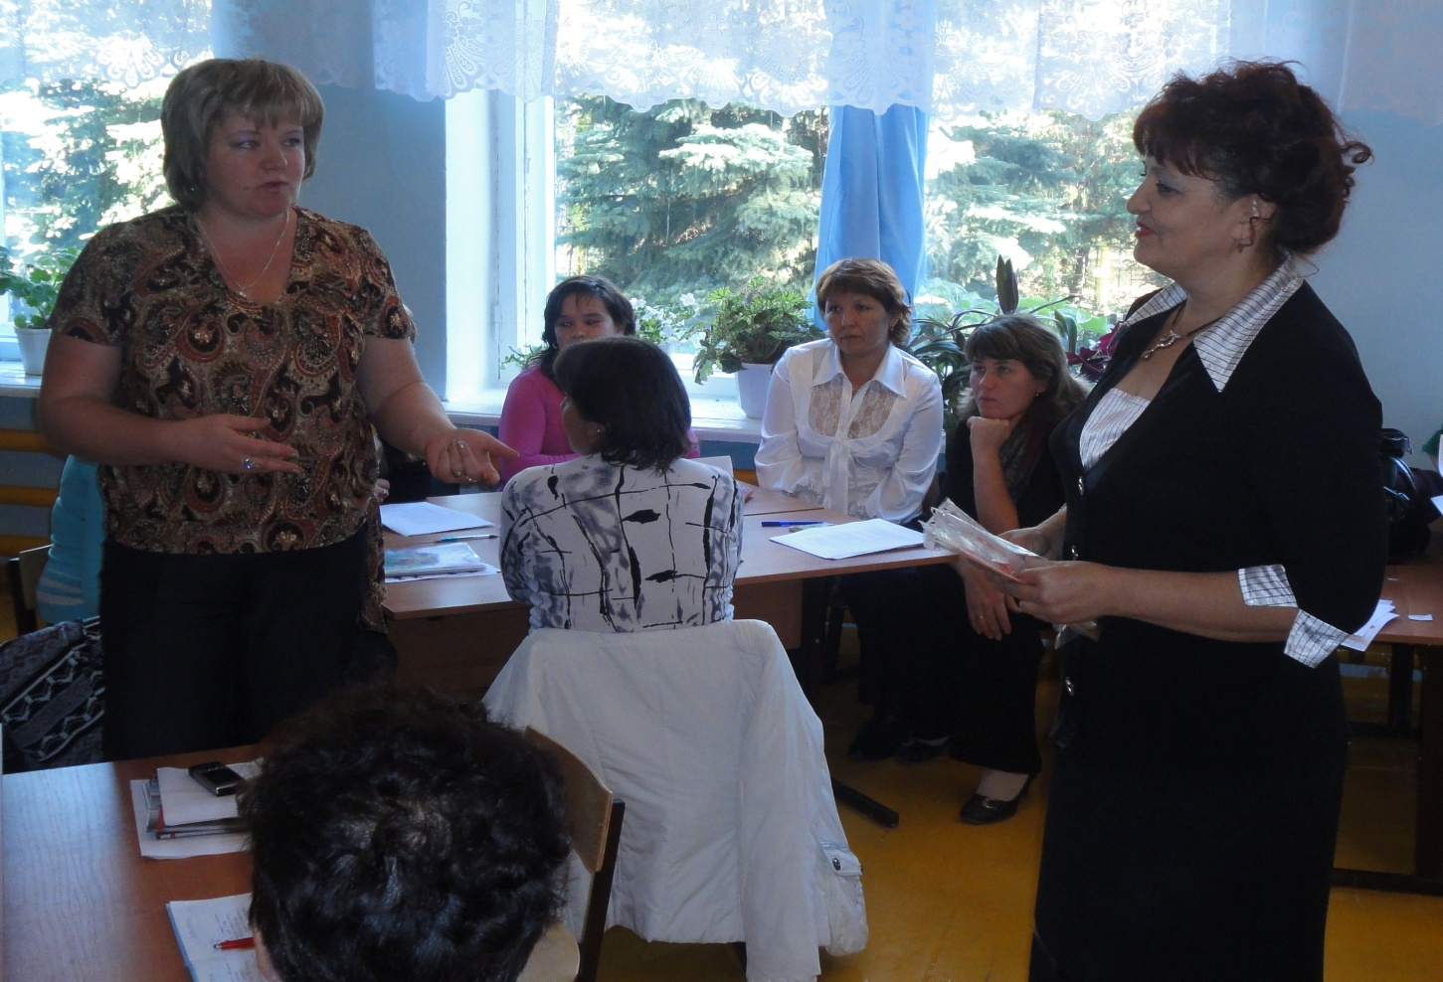
Рефлексия.
Учитель. Уважаемые родители! Завершая нашу встречу, хочется подчеркнуть, что на этапе начальной школы «вкладом» в будущий успех является, прежде всего, привитие интереса к труду, включение ребёнка в различные виды деятельности. Думаю, что объединив усилия, мы обязательно добьемся успеха.
Спасибо за внимание! Всего доброго!

Список использованной литературы.
1. Личностное портфолио старшеклассника: учеб.-метод. Пособие / З.М. Молчанова, А.А.Тимченко, Т.В. Черникова; Под рнд. Т.В. Черниковой, – 2-е изд. Стереотипное – М.: Глобус, 2007. – 128 с.

2. Меттус Е.В., Литвина А.В., Турта О.С., Гайтукаева И.Ю. Юдина И.Г. Живая оценка: Программа “Портфолио в школе” / Е.В.Меттус. – 3-е изд., стереотипное – М.: Глобус, Волгоград: Панорама, 2009. – 272 с.

Интернет - ресурсы.
1. www.nsportal.ru/...shkola/.../portfolio-uchenika-nachalnykh-klassov
2. syktyvdin.edusite.ru/.../portfoliouchenikanachal-noyshkolyi.doc
3. http://nsportal.ru/nachalnaya-shkola/materialy-dlya-roditelei/library/prezentatsiya-k-roditelskomu-sobraniyu-portfolio-
4. http://www.solnet.ee/parents/p1_61_2.html
5. www.Pedsovet.su
6.www.RusEdu
7. www.edu.1september.ru
8. www.standart.edu.ru/
9.http://www.imc-eduekb.ru

